
ใบงานที่ 17 เรื่อง การวัดน้ำหนักเป็นขีดและกิโลกรัมด้วยเครื่องชั่งสปริง
ได้__________คะแนน
คะแนนเต็ม 10 คะแนน
วันที่________เดือน_______________พ.ศ.___________
ชื่อ_____________________________เลขที่______ชั้น__________

อ่านเครื่องชั่ง แล้วเขียนน้ำหนักและหน่วยการวัดให้ถูกต้อง (ข้อละ 2 คะแนน)
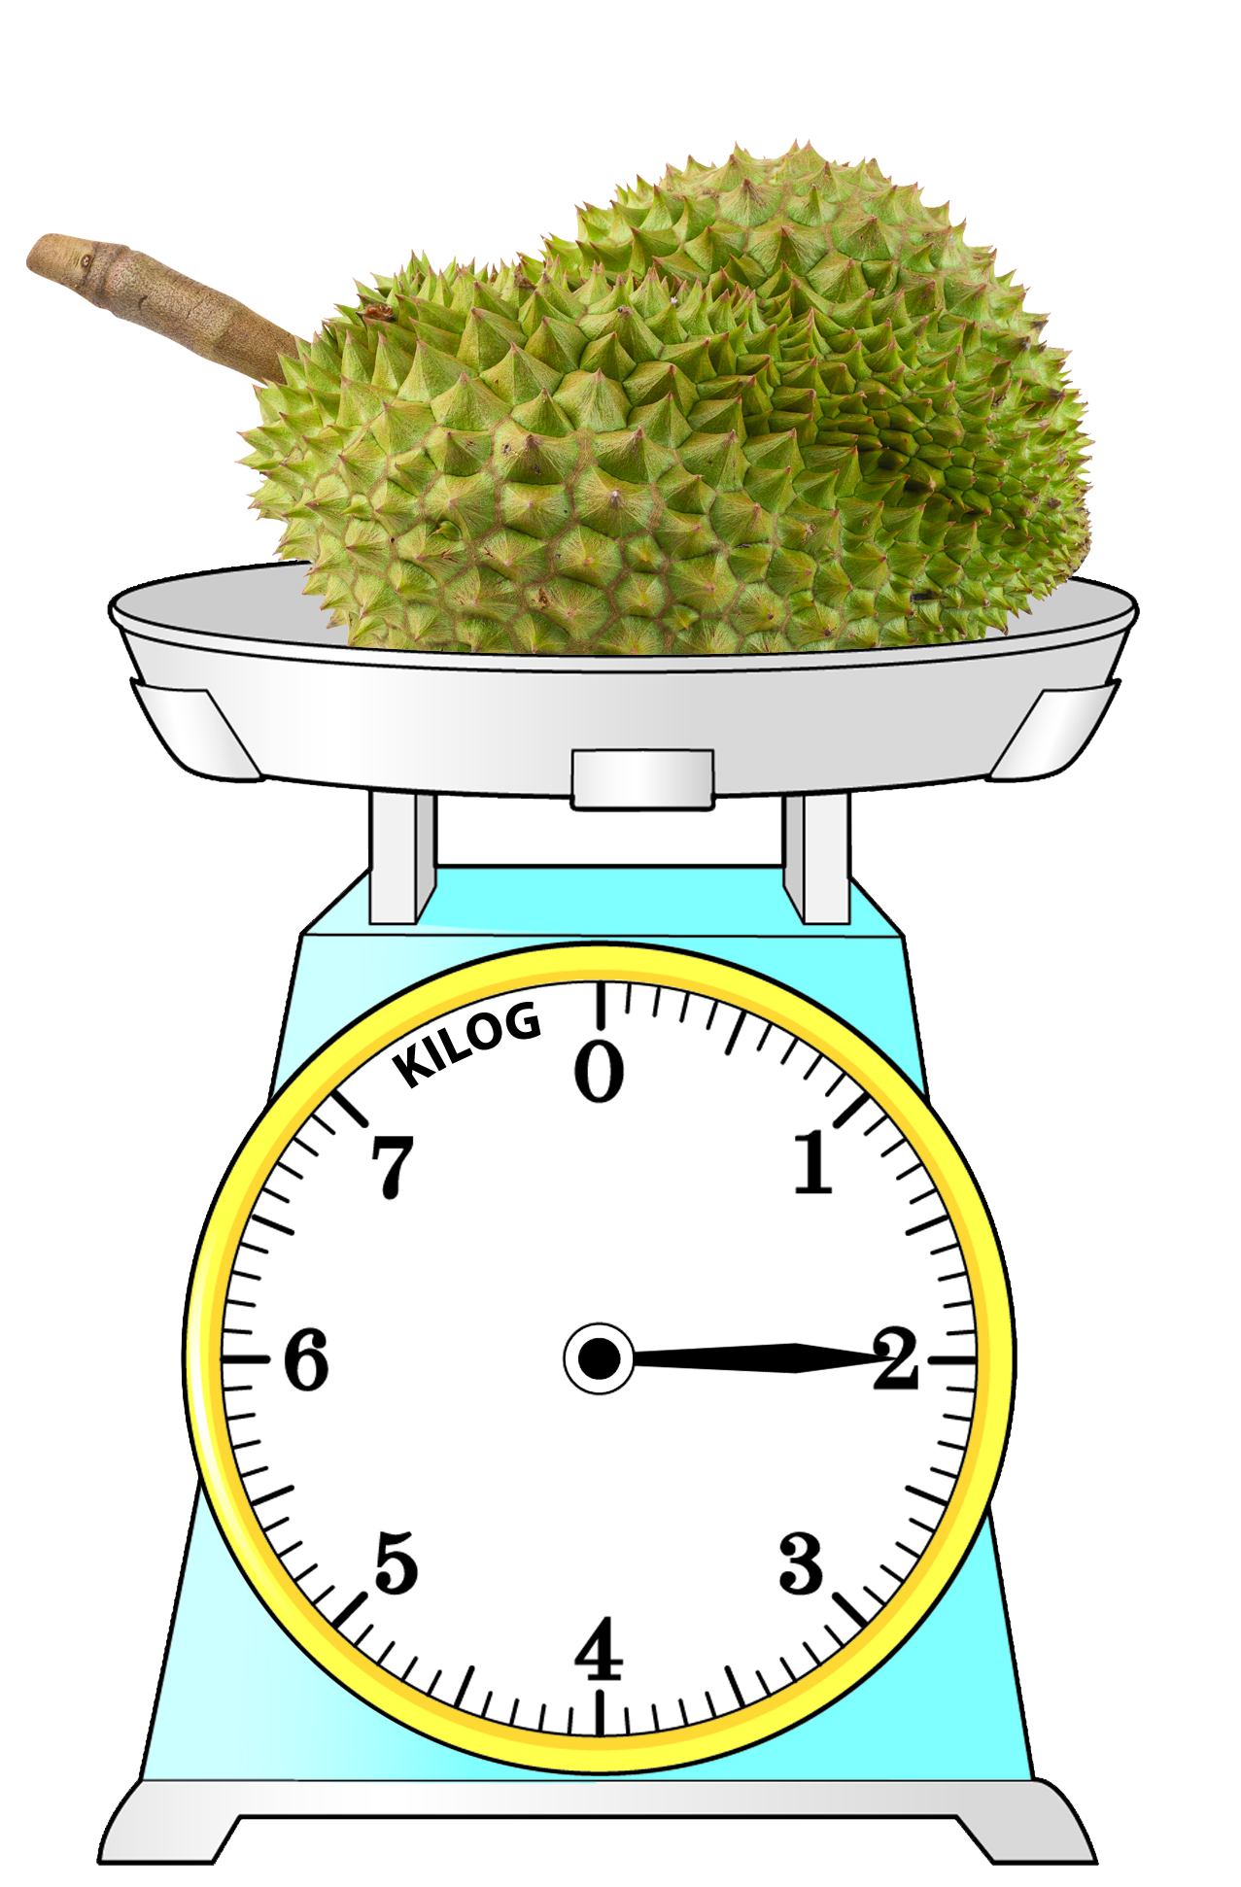
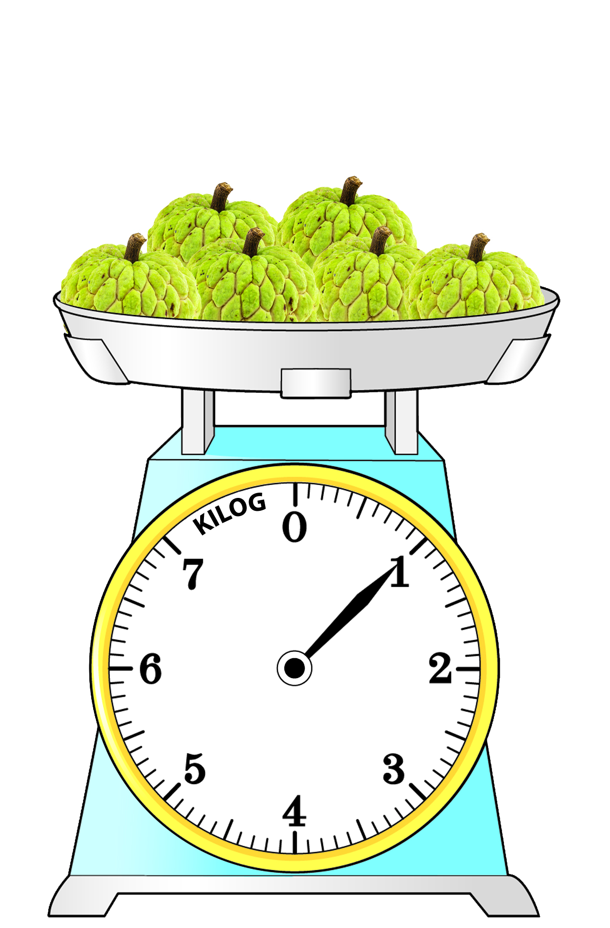
1.

ทุเรียนหนัก 2 กิโลกรัม
2.

น้อยหน่าหนัก 1 กิโลกรัม

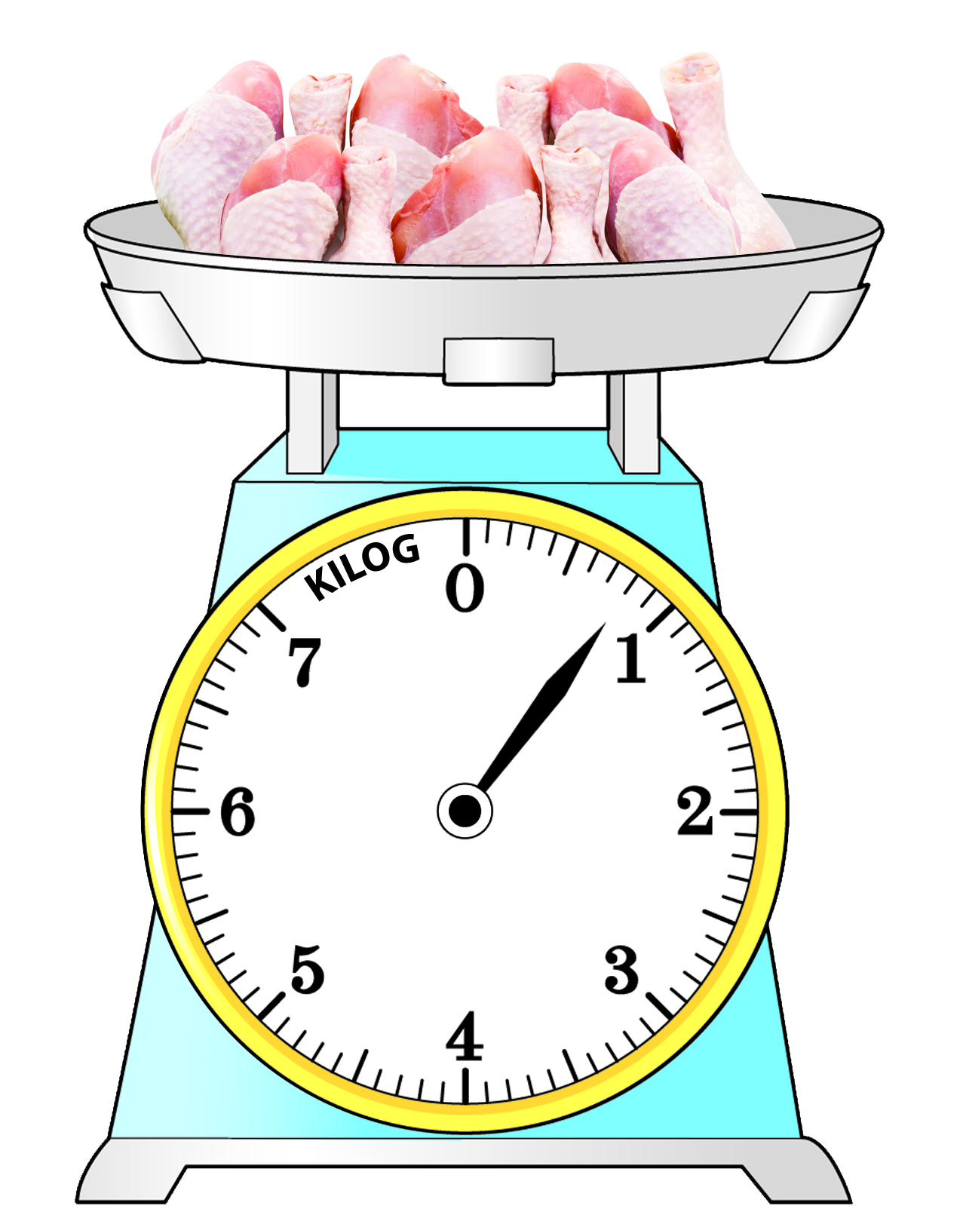
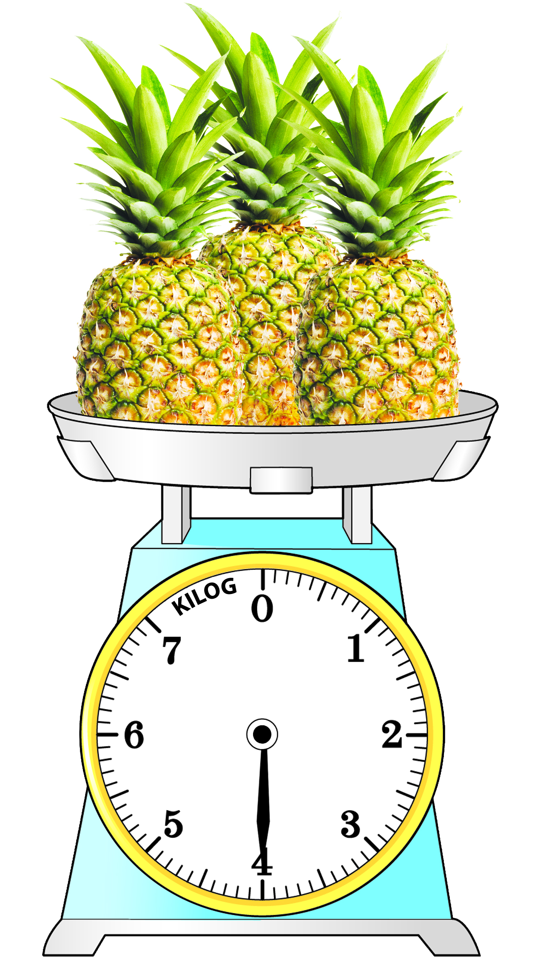
3.

น่องไก่หนัก 8 ขีด
4.

สับปะรดหนัก 4 กิโลกรัม

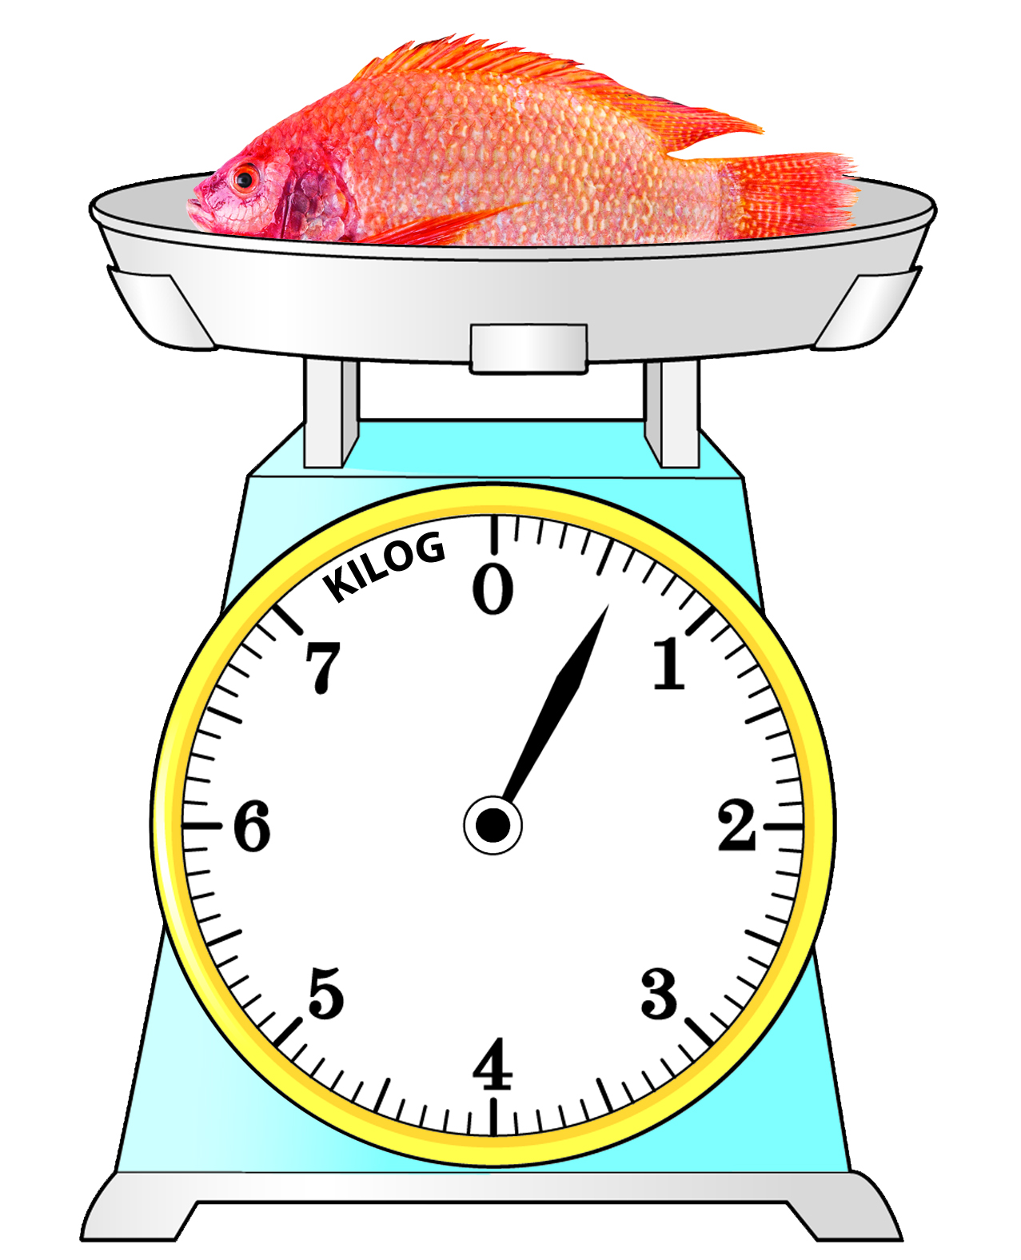
5.

ปลาทับทิมหนัก 6 ขีด

